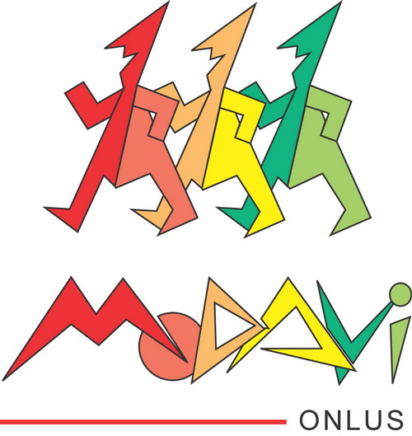

Progetto realizzato con il contributo
Nazionale Pubblico del Governo Italiano
Dipartimento della Gioventù
ai sensi del l’Art. 4 del D.M. 21/06/2007

OGGETTO: Adesione Progetto “Campus Solidale, percorsi giovanili di conoscenza, promozione ed esercizio della cittadinanza attiva e solidale”. Campus di educazione alla cittadinanza attiva.
Progetto realizzato da Modavi Onlus con il finanziamento della Presidenza del Consiglio dei Ministri - Dipartimento della Gioventù.

Con riferimento al progetto per il Bando emarginato in oggetto,

Io Sottoscritto/a………………………… nato/a a………………………………PR ( ) il ……………e residente in ………, via ……………………… N. ……….. documento di riconoscimento …………………………………… N. ……………………………………………….
Codice Fiscale………………………………. in qualità di Legale Rappresentante dell’associazione:

Nome Associazione: ………………………………………………………………………………………………..........
Sede:…………………………………………………………………………………………………………………………..
Codice fiscale:………………………………………………………………………………………………….……………
Telefono………………………… Fax …………………………. E-mail: ……………………………………………….

DICHIARO
di aderire gratuitamente al Progetto che si svolgerà nei giorni …………………… presso……….. …………….…… ……………………………………………………………………………………..
A tal fine nomino quale referente . …………………… Riferimento Telefonico……………………………e-mail: …….…………………………………………………

2 Dicembre 2010
Il Legale Rappresentante

……………………………..

